Информационный бюллетень подготовлен по показателям и данным социально-гигиенического мониторинга Управления Роспотребнадзора по Амурской области с использованием информации Министерства здравоохранения Амурской области, территориального органа федеральной службы государственной статистики по Амурской области.
В сборнике представлена характеристика основных демографических показателей, динамика, структура показателей заболеваемости населения Амурской области по классам болезней и контингенту лиц (взрослые, подростки, дети), согласно статистической отчетной форме 12 «Сведения о числе заболеваний, зарегистрированных у больных, проживающих в районе обслуживания лечебного учреждения». Проведена оценка факторов среды обитания по административным территориям Амурской области.

Результаты ведения социально-гигиенического мониторинга за 2012 год
Анализ состояния среды обитания в Амурской области
Для постоянного наблюдения за загрязнением атмосферного воздуха, в области оборудовано 3 стационарных пункта контроля атмосферного воздуха Амурского областного центра гидрометеорологии и мониторинга окружающей среды, в городах: Благовещенск, Зея и Тында. В рамках социально-гигиенического мониторинга в Амурской области организовано 12 мониторинговых точек в городах, в которых проживает 49,6% населения области: Благовещенск, Белогорск, Свободный, Зея и Тында. Мониторинг загрязнения атмосферного воздуха осуществляется в зонах отдыха населения, на территории жилой застройки, вблизи автомагистралей и промышленных предприятий (табл. № 1).
Таблица №1
Количество постов наблюдения и мониторинговых точек за загрязнением
атмосферного воздуха на территории Амурской области
 | ТО Росгидромет | Роспотребнадзор | Всего
 | Сокращенная программа исследований
2010 | 3 | 12 | 15
2011 | 3 | 12 | 15
2012 | 3 | 12 | 15

Качество атмосферного воздуха исследуется по следующим веществам: диоксид серы, оксид углерода, диоксид азота, взвешенные вещества, оксид азота, аммиак, гидроксибензол и его производные, формальдегид, бенз(а)пирен, хлор, углеводороды ароматические (бензол), алифатические предельные углеводороды, тяжелые металлы (ртуть, свинец , кадмий, мышьяк), сажа.
По данным регионального информационного фонда данных социально-гигиенического мониторинга, основными веществами (по количеству исследований), контролируемыми на территории Амурской области за последние три года являлись взвешенные вещества, серы диоксид, углерода оксид, азота диоксид, аммиак, формальдегид, углеводороды.
Ведущими загрязнителями атмосферного воздуха в 2010-2012 гг. (превышающими ПДК до 2 раз) остаются взвешенные вещества, азота диоксид, углерода оксид. Города и районы области значительно различаются по степени загрязнения воздушного бассейна (рис. 1).

(рис.1) Территории «риска» с содержанием уровней загрязнения атмосферного воздуха с превышением ПДК (до 2 ПДКсс). СГМ 2012 г.

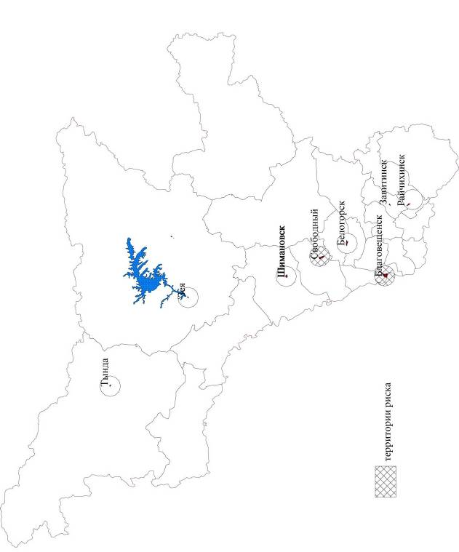

Наибольшую степень загрязнения испытывают жители городских округов, так как обнаруженные концентрации приоритетных загрязняющих веществ в городских поселениях превышают более 1-2 ПДК.
За период 2010-2012 гг. к территориям риска по уровням загрязнения атмосферного воздуха до 2 ПДК по данным мониторинга можно отнести г.Благовещенск и г. Свободный.
Состояние питьевой воды систем централизованного хозяйственно-питьевого водоснабжения.
Количество подземных источников централизованного питьевого водоснабжения, не отвечающих санитарным нормам и правилам, из-за отсутствия зон санитарной охраны не изменилось и составляет 4,7 % (показатель по РФ 2011г. – 15,8 %). Качество воды в подземных водозаборах по санитарно-химическим и микробиологическим показателям за последние три года ухудшилось. При этом суммарно доля проб воды из источников централизованного водоснабжения, не соответствующих гигиеническим нормативам по санитарно-химическим показателям увеличилась с 19 % в 2010г. до 27,6 % в 2012 г., а по микробиологическим показателям увеличилась с 3 % в 2010 г. до 5,9 % в 2012г.
Амурская область отнесена к региону с некондиционными водами за счет компонентов природного происхождения: железа и марганца, что подтверждается результатами социально-гигиенического мониторинга.
Для оценки влияния качества питьевой воды на здоровье населения в 2012 году исследования проводились в 103 мониторинговых точках на территориях всех муниципальных районов и городов области.
По данным социально-гигиенического мониторинга в 2012 году отмечено превышение гигиенических нормативов содержания железа в питьевой воде централизованных систем водоснабжения более чем в 26% проб на территориях: г. Свободный (81,6 %), Свободненский район (80,9 %), Завитинский район (58,9 %), Бурейского района (42,7 %), г. Райчихинск и г. Зея (по 37 %). Таким образом, питьевая вода, не отвечающая гигиеническим нормативам по содержанию железа, подавалась из системы централизованного водоснабжения 8 муниципальных образований, на которых проживает около 156000 человек.
Паразитологического загрязнения в источниках централизованного водоснабжения не обнаружено.
Доля водопроводов от подземных источников водоснабжения, не соответствующих санитарным правилам и нормативам в 2012г. составила 2,1 %, что соответствует уровню прошлого года (2011 г. - 2,1 %). В том числе из-за отсутствия зон санитарной охраны 1 из 11 (показатель по РФ 2011г. - 10,4 %), необходимого комплекса очистных сооружений - 6 из 11 (показатель по РФ 2011г. - 6,3%).
Водопроводная сеть. Качество воды после водоподготовки по санитарно-химическим показателям и микробиологическим показателям по сравнению с прошлым годом ухудшилось (табл. № 2).
Таблица № 2
Доля проб питьевой воды из водопроводной сети не отвечающих гигиеническим нормативам по санитарно-химическим и микробиологическим показателям
(форма № 18)
По санитарно-химическим показателям |  |  |  |  | По микробиологическим показателям
2010 | 2011 | 2012 | ДФО 2011г. | РФ 2011г. | 2010 | 2011 | 2012 | ДФО  2011г. | РФ  2011г.
15,2 | 16,6 | 19,2 | 20,6 | 16,9 | 4,3 | 2,6 | 3,8 | 7,1 | 5,1

Значительно превышен среднеобластной показатель по количеству проб, не соответствующих гигиеническим нормативам по санитарно-химическим показателям в Свободненском районе (1 ранговое место), Бурейском районе (2 ранговое место), г. Райчихинске – 3 ранговое место (рис.2,3,4).
По микробиологическим показателям превышен среднеобластной показатель в Свободненском районе (1 ранговое место), г. Тында (2ранговое место), Сковородинском районе (3 ранговое место).
В отчетном году возбудители инфекционных заболеваний в водопроводной сети не выявлялись. Не зарегистрированы пробы питьевой воды, не соответствующие гигиеническим нормативам по паразитологическим показателям.
Обеспеченность населенных пунктов и проживающего в них населения питьевой водой. За последние три года доля населения и населенных пунктов обеспеченных доброкачественной питьевой водой, как в городских, так и в сельских поселениях, увеличилась (табл. № 3).
Таблица № 3
Обеспеченность населенных пунктов и проживающего в них населения питьевой водой (форма № 18)
Наименование показателей | 2010 | 2011 | 2012 | Динамика к 2011 г.
Доля населения, обеспеченного доброкачественной питьевой водой в городских поселениях | 14,2 | 13,7 | 21,7 | улучшение
Доля населения, обеспеченного доброкачественной питьевой водой в сельских поселениях | 25,7 | 27,1 | 33,6 | улучшение
Доля населенных пунктов, обеспеченных доброкачественной питьевой водой в городских поселениях | 20,0 | 20,0 | 30,0 | Улучшение
Доля населенных пунктов, обеспеченных доброкачественной питьевой водой в сельских поселениях | 17,2 | 17,1 | 20,2 | улучшение
Доля населения, обеспеченного доброкачественной привозной водой в сельских поселениях | 0 | 0 | 0
Доля населенных пунктов, обеспеченных привозной доброкачественной питьевой водой в сельских поселениях | 0 | 0 | 0

В городских поселениях подвоз питьевой воды организуется только в случаях аварийных ситуаций на централизованных системах водопровода.
Характеристика почвы.
В 2012 году продолжен контроль за микробиологическим загрязнением почвы в 319 мониторинговых точках расположенных на территории 15 районов и 96 поселений области. В целом по области 44,3 % проб почвы отобрано на территориях детских учреждений и детских площадок; 1,5 % в зонах санитарной охраны источников водоснабжения и 45,4 % отобрано на прочих территориях, в том числе в зонах рекреаций водных объектов, на территории животноводческих комплексов. Химического загрязнения почвы не установлено.
Анализ данных показывает, что доля проб почв, не отвечающих гигиеническим нормативам по микробиологическим показателям по сравнению с 2011 г. увеличилась, по паразитологическим показателям значительно уменьшилась. Патогенных микроорганизмов в почве на обследованных территориях не выявлено (табл. № 4).

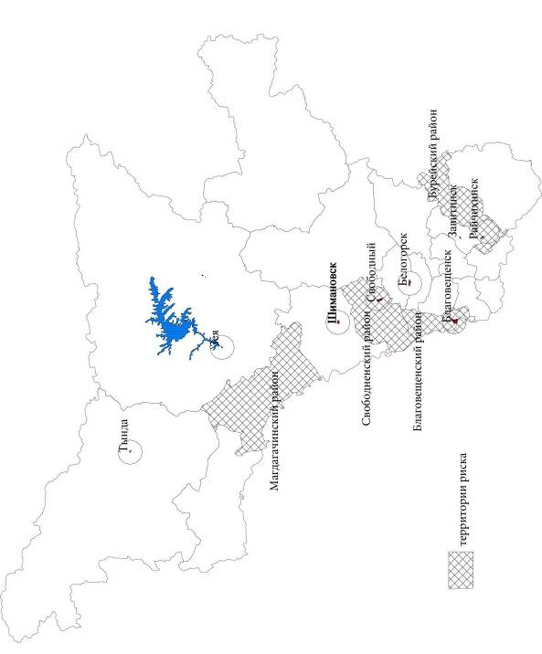
(рис.2). Территории «риска» по содержанию железа в питьевой воде централизованных систем хозяйственно-питьевого водоснабжения в 2012 г.

(рис.3). Территории «риска» по содержанию железа в в воде подземных источников от 1 до 2 ПДК в 2012 г.

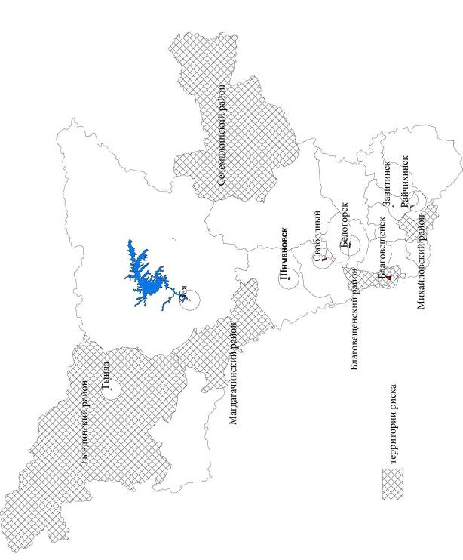

(рис.4). Территории «риска» по содержанию железа в воде подземных источников питьевого водоснабжения от 2 до 5 ПДК в 2012 г.

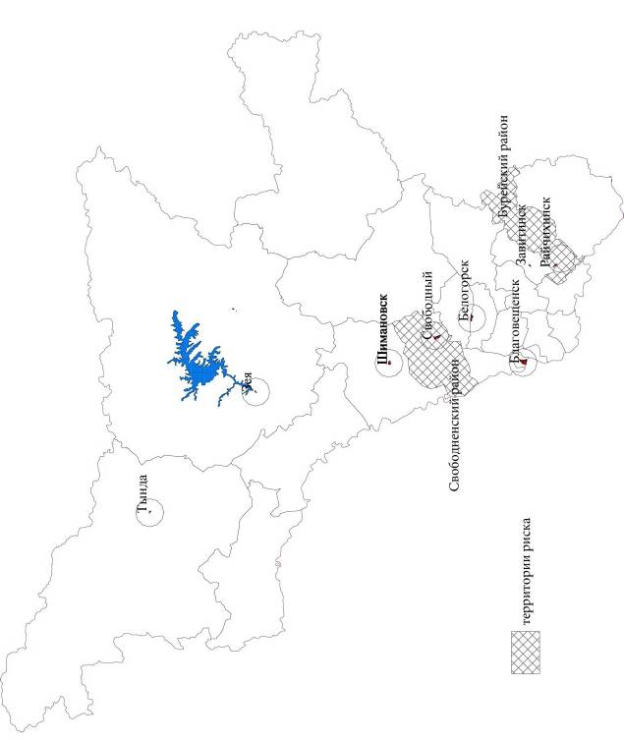

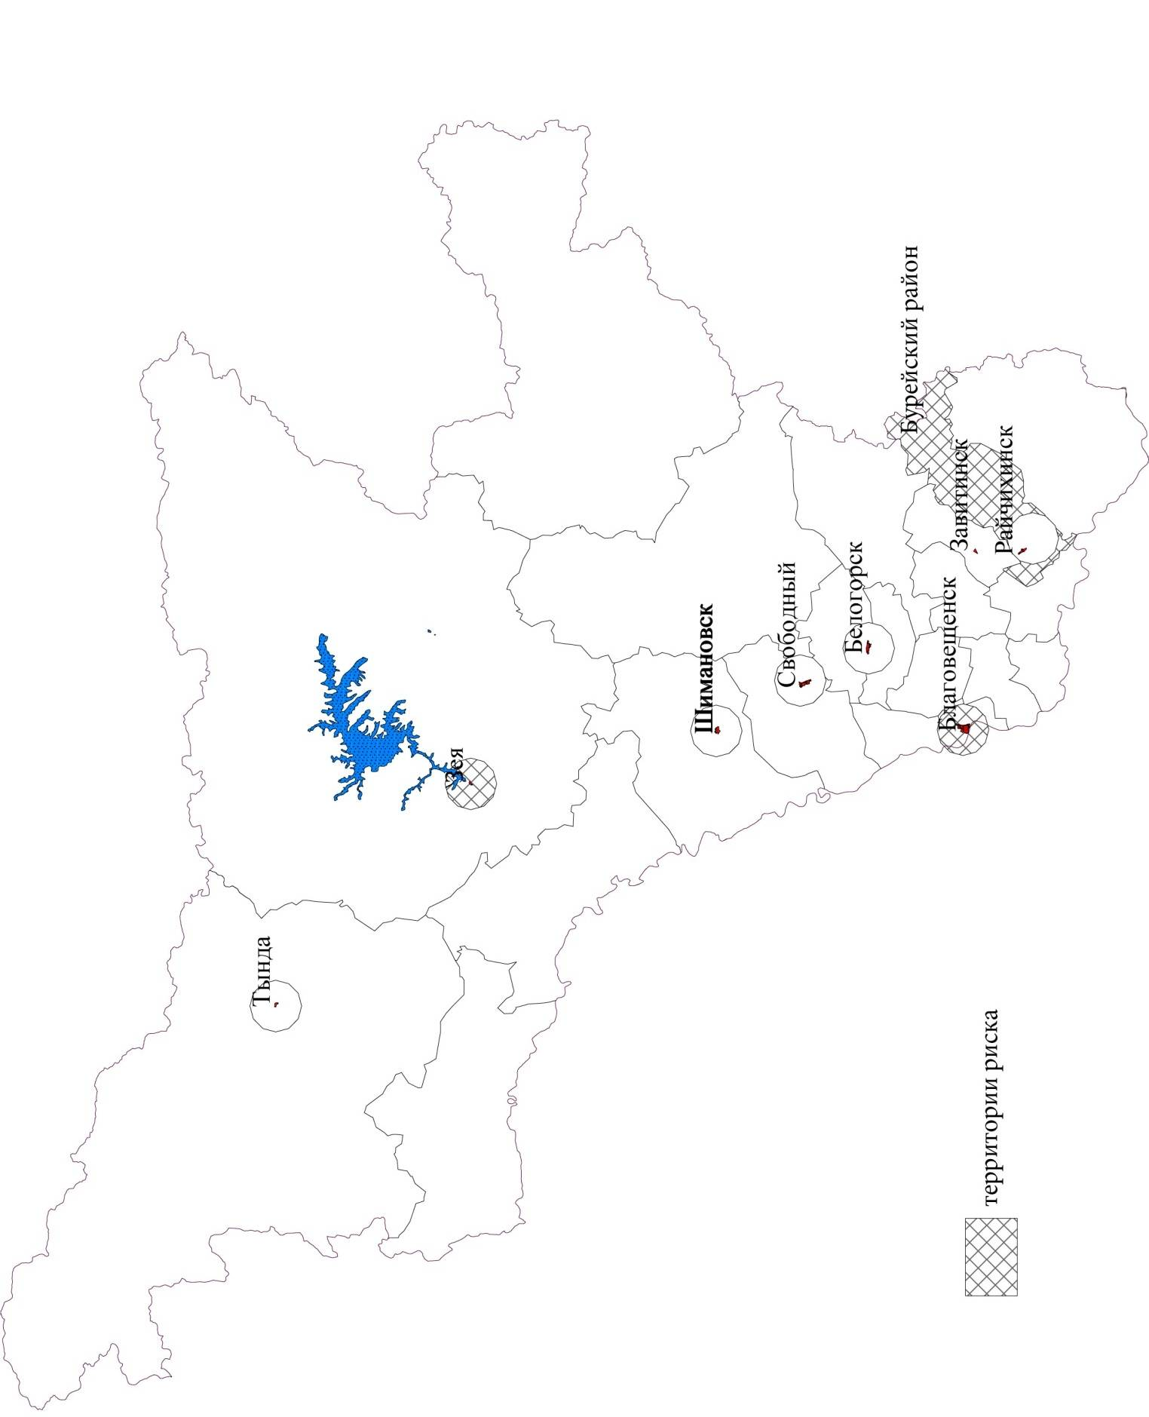 (рис. 5) Территории «риска» по микробиологическому загрязнению почвы в 2012 г.

Таблица № 4
Удельный вес проб почвы, не отвечающий гигиеническим нормативам по микробиологическим показателям (%) (форма № 18)
 | 2010 | 2011 | 2012 | РФ/ДФО | Динамика к 2010 г.
По микробиологическим показателям
Всего | 5,7 | 5,9 | 5,1 | 9,1/ 17,1 | на уровне
Почва в селитебной территории | 5,1 | 6,9 | 8,4 |  | ухудшение
в том числе на территории детских учреждений и детских площадок | 10,6 | 6,6 | 11,0 |  | ухудшение
По паразитологическим показателям
Всего | 0,8 | 1,0 | 0,6 | 1,6/ 2,9 | улучшение
Почва в селитебной территории | 0,6 | 1,9 | 0,2 |  | улучшение
в том числе на территории детских учреждений и детских площадок | 1,0 | 1,6 | 0,2 |  | улучшение

Всего в течение 2012г. было исследовано 2199 проб пищевого сырья и пищевых продуктов по санитарно-химическим показателям (в 2011г.- 2852 проб). Не соответствуют нормативным санитарно-химическим показателям - 2% проб (в 2011г. -0,3%).
В течение ряда лет удельный вес проб продовольственного сырья и продуктов питания, не отвечающих требованиям гигиенических нормативов по санитарно-химическим показателям, не превышает показатель Российской Федерации.
Исследования продуктов питания на наличие ГМИ проводилось во всех городах и районах области, при этом компоненты ГМИ не были выявлены. Показатели зараженности пищевых продуктов (яйца и личинки гельминтов) не превышают показатели РФ.
За последние 3 года количество проводимых исследований пищевых продуктов на паразитологические показатели увеличилось на 35%, при этом удельный вес проб не соответствующих гигиеническим нормативам снизился в 6 раз. В 2012 г. удельный вес проб пищевых продуктов, не соответствующих гигиеническим нормативам по микробиологическим показателям увеличился и составил 6,5% (2011г. - 4,6%).
Службой Роспотребнадзора области было исследовано 5578 проб пищевых продуктов на соответствие гигиеническим нормативам по микробиологическим показателям. Наибольший удельный вес продукции, не соответствующей гигиеническим нормативам по микробиологическим показателям, был выявлен в группах «рыба и рыбные продукты» -18,8 %. По всем группам пищевых продуктов (мясо, птица, молоко, рыба, хлебобулочные изделия) удельный вес проб, не соответствующих гигиеническим нормативам по микробиологическим показателям превышает средне российские показатели. Основная доля не соответствующих гигиеническим нормативам проб приходится на исследования, проведенные в рамках производственного лабораторного контроля.
В целях контроля соответствия пищевых продуктов гигиеническим нормативам по содержанию радиоактивных веществ в 2012г. было исследовано 100 проб пищевого сырья и пищевых продуктов, из них импортируемых - 38 (в 2011г.- 137, из них импортируемых - 47), не соответствующих гигиеническим нормативам не выявлено.

Радиационная обстановка.
По данным радиационно-гигиенического мониторинга территория области свободна от радиационных загрязнений. Радиационная обстановка на территории области по сравнению с предыдущими годами практически не изменилась и остается в целом удовлетворительной.

Анализ состояния заболеваемости массовыми неинфекционными заболеваниями в связи с воздействием факторов среды обитания населения Амурской области.
Динамика демографической ситуации по Амурской области представлена в таблице № 5.
Таблица № 5
Динамика демографических показателей в Амурской области

Показатели | 2003 | 2004 | 2005 | 2006 | 2007 | 2008 | 2009 | 2010 | 2011 | 2012
Общая численность нас. | 901,0 | 894,5 | 887,6 | 881,1 | 874,6 | 869,6 | 864,5 | 860,7 | 827,8 | 816,9
Коэффициент рождаемости (на 1000 чел. нас.) | 12,4 | 12,4 | 12,1 | 11,8 | 12,5 | 12,9 | 13,2 | 13,8 | 13,6 | 14,3
Коэффициент смертности (на 1000 чел.) | 16,6 | 17,2 | 16,9 | 15,5 | 14,3 | 15,1 | 14,6 | 15,3 | 14,8 | 14,7
Коэффициент естественной убыли населения (на 1000 чел. нас) | -4,2 | -4,8 | -4,8 | -3,7 | -1,7 | - 2,2 | -1,4 | -1,5 | -1,2 | -0,4
Коэффициент млад. смертности (число умерших в возрасте до 1 года на 1000 р) | 17,2 | 17,0 | 18,4 | 17,4 | 16,3 | 15,7 | 13,0 | 12,8 | 10,7 | 13,8

По предварительной оценке, ожидаемая численность постоянного населения Амурской области на 1 января 2013г. составит 816,9 тыс. чел. За 2012 год жителей области стало меньше на 4,7 тыс. человек, или на 0,58% (за 2011 год - на 7,1 тыс. человек, или 0,85%). Общее снижение численности населения на 5% обусловлено превышением числа умерших над числом родившихся и на 95% - миграционным оттоком из области.
Рис.6 Общие коэффициенты рождаемости и смертности
Увеличилось число жителей за 2012 год в городском округе г. Благовещенске, Благовещенском, Свободненском и Шимановском муниципальных районах, на всех остальных территориях произошло уменьшение численности населения.
Возрастная структура жителей области в 2012 году представлена: детское население-18,4%, трудоспособное население - 61,3%, лица пожилого возраста-20,3%. Ожидаемая продолжительность жизни у всего населения Амурской области составила в 2012 году – 65,1 лет, причем у женщин 71,5 лет, а у мужчин 59,3 лет.
Естественная убыль населения в целом по области наблюдается с 1993 года. Коэффициент естественной убыли составил (-0,4) на 1000 населения Амурской области.

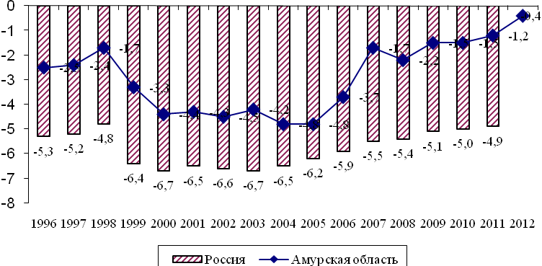
Рис. 7 Естественный прирост (убыль) населения Амурской области

Показатель рождаемости увеличился на 5,1% по отношению к уровню предыдущего года и составил 14,7 (2010 г. – 13,8; 2011 г.-13,6). На 7,9% выше уровня РФ (12,6).
Рис. 8 Динамика рождаемости населения за период 1995-2012гг.

Показатель смертности незначительно снизился на 0,7 % и составил 14,7 промилле на 1000 человек (2011 г.-14,8, 15,3 в 2010 г.), по России за 2011 г. – 14,5. Рекордный уровень показателя смертности 17,2 на 1000 населения, достигнут в 2004 году.

Рис. 9 Динамика общей смертности за период с 1996-2012 гг.

. Структура причин смертности соответствует общероссийским данным. Среди причин смерти жителей области первое место по-прежнему занимают болезни системы кровообращения – 52,1% от всех умерших (2011 г.-50,5%, в 2010г. – 53,2%), второе - несчастные случаи, отравления и травмы – 16,3% (16,0%, 2010-15,6%), третье - новообразования –12,4 % (12,9%, 11,7%).
Таблица № 6
Структура причин смертности
 | 2003 | 2004 | 2005 | 2006 | 2007 | 2008 | 2009 | 2010 | 2011 | 2012
Всего умерло в т.ч. | 14871 | 15288 | 14959 | 13635 | 12479 | 13099 | 12629 | 12740 | 12211 | 12080
от болезней с-мы кровообращения | 7376 | 7507 | 7150 | 6722 | 6219 | 6690 | 6644 | 6784 | 6161 | 6295
от несчастных случаев, отравлений и травм | 3074 | 3300 | 3168 | 2662 | 2245 | 2281 | 2052 | 1991 | 1994 | 1943
от новообразований | 1503 | 1455 | 1484 | 1457 | 1414 | 1418 | 1466 | 1486 | 1580 | 1502
от болезней органов дыхания | 674 | 658 | 647 | 524 | 501 | 599 | 580 | 577 | 579 | 535
от болезней органов пищеварения | 472 | 534 | 616 | 569 | 504 | 600 | 582 | 607 | 616 | 623
от инфекц. и паразит. болезней | 408 | 399 | 454 | 406 | 390 | 363 | 357 | 358 | 352 | 304

Младенческая смертность.
В 2012 году в Амурской области умерло 161 младенец в возрасте до 1 года. Отмечается рост младенческой смертности, показатель составил 13,8 промилле, что выше на 29% показателя предыдущего года (10,7), на 7,8% аналогичного показателя 2010 года.
Смертность детей в возрасте до 1 года по всем основным классам причин смерти существенных изменений не претерпела. Наиболее частыми причинами младенческой смертности являются причины: от отдельных состояний, возникающих в перинатальном периоде, врожденных аномалий (пороков развития), болезней органов дыхания.(рис.10).
Рис. № 10 Динамика младенческой смертности за период 1995-2012гг
Выводы:
В медико-демографической ситуации области отмечается положительная динамика. К позитивным составляющим в Амурской области относятся:
- снижение общей смертности (с 17,2 в 2004 году до 14,7 в 2012 г.);
- увеличение рождаемости (с 12,3 в 2005 г до 14,3 в 2012г.);
- увеличение коэффициента естественного прироста населения (с -4,9 в 2005 г. до -0,4
в 2012 г.);
Состояние здоровья населения.
Сравнительная характеристика заболеваемости населения Амурской области по основным классам болезней представлена в таблице №7.
Таблица № 7

Заболеваемость населения по основным классам болезней
(зарегистрировано больных с диагнозом, установленным впервые в жизни)
 | 2000 | 2005 | 2008 | 2009 | 2010 | 2011 | 2012
На 100000 человек населения
Все болезни | 57662,6 | 65808,4 | 73275,9 | 79104,2 | 77772,3 | 79404,1 | 82746,0
из них:
инфекционные и паразитарные болезни | 4132,3 | 3946,8 | 3971,6 | 3877,2 | 3563,8 | 3747,6 | 3507,9
новообразования | 541,2 | 717,8 | 802,1 | 822,5 | 815,5 | 924,5 | 1064,5
болезни эндокринной системы | 1105,5 | 1292,6 | 1545,5 | 1234,7 | 1522,6 | 1136,8 | 1206,1
болезни крови и кроветворных органов | 314,1 | 370,5 | 409,1 | 418,7 | 403,4 | 399,8 | 449,0
болезни нервной системы | 1032,9 | 1286,5 | 1574,5 | 1552,7 | 1809,5 | 1473,5 | 1630,3
болезни глаза | 2348,8 | 3180,3 | 3243,4 | 3099,3 | 3233,9 | 3227,1 | 3732,5
болезни уха | 1448,7 | 1852,7 | 1908,6 | 2150,6 | 2295,6 | 2346,8 | 2739,4
болезни системы кровообращения | 1418,7 | 1676,9 | 2007,5 | 2270,4 | 2321,4 | 2376,9 | 2449,1
болезни органов дыхания | 24823,9 | 25477,8 | 28657,1 | 33162,4 | 31929,5 | 31783,4 | 33900,8
болезни органов пищеварения | 1477,3 | 2292,9 | 3488,6 | 4532,6 | 4026,2 | 5652,8 | 5645,3
болезни мочеполовой системы | 4545,3 | 4684,8 | 4714,9 | 4815,5 | 4410,9 | 4795,4 | 4367,7
болезни кожи и п/ клетчатки | 3023,0 | 4213,0 | 5017,6 | 4980,1 | 5093,5 | 4733,9 | 4988,5
болезни костно-мышечной системы | 2480,8 | 3000,7 | 3261,3 | 3347,8 | 3239,8 | 3132,4 | 3485,1
осложнения беременности, родов и послеродового периода | 4838,4 | 6489,9 | 6278,4 | 7380,6 | 7470,9 | 7523,7 | 7227,9
врожденные аномалии | 118,6 | 166,7 | 341,7 | 402,2 | 402,9 | 397,8 | 436,1
травмы и отравления | 6286,6 | 7794,1 | 8416,6 | 8303,3 | 8564,5 | 9345,5 | 9159,9

Заболеваемость населения Амурской области в 2012 году выросла по отношению к прошлому году на 4,2% .(табл.7).
Уровень общей заболеваемости взрослого, детского населения стабильно ниже аналогичного по РФ. Структура общей заболеваемости идентична РФ.

Заболевания превышающие показатели Российской Федерации.

Показатель заболеваемости инсулиннезависимым сахарным диабетом детей в возрасте от 0 до 14 лет с диагнозом, установленным впервые в жизни, в 2011 году составил 0,7 на 100000 детского населения, что выше аналогичного показателя РФ (0,5) на 40%. В 2010 году ни одного случая не наблюдалось. Территорией «риска» по заболеваемости инсулиннезависимым сахарным диабетом детей (0—14 лет) является Константиновский район (рис.11).
Показатель заболеваемости язвой желудка и 12-перстной кишки детей в возрасте от 0 до 14 лет с диагнозом, установленным впервые в жизни, составил 19,7 на 100 000 детского населения, (в 2010 г. – 19,96; 2009 г. – 19,4; РФ – 19,2). Отмечено снижение показателей заболеваемости язвой желудка и 12-перстной кишки детей по сравнению с предыдущим годом, но выше аналогичного показателя РФ на 2,6%. Территориями «риска» (показатель превышает областной) по заболеваемости язвой желудка и 12-перстной кишки детей (0—14 лет) являются города Шимановск, Зея и Благовещенск, Ромненский, Белогорский, Ивановский, Свободненский районы.
Показатель заболеваемости мочекаменной болезнью взрослого населения в возрасте от 18 лет и старше с диагнозом, установленным впервые в жизни, составил 265,5 на 100 000 взрослого населения (2010 г. – 203,3; 2009 г. – 237,3; РФ – 166,8). Наблюдается на 30,6% рост показателя заболеваемости мочекаменной болезнью взрослого населения по отношению к прошлому году и на 59,2% к показателю РФ. Территории «риска» среди взрослого населения (по убыванию): г. Райчихинск, г. Тында, Ивановский, г. Благовещенск, Серышевский и Завитинский районы (рис.12).
Показатель врожденных аномалий (пороков развития), деформаций и хромосомных нарушений детей в возрасте от 0 до 14 лет с диагнозом, установленным впервые в жизни, составил 1814,5 на 100000 детского населения (2010 г. – 1862,8; 2009 г. – 1826,0; РФ– 1193,9). Наблюдается снижение показателей врожденных аномалий детей на 2,6% к аналогичному показателю 2010 года, но на 52% выше показателя РФ. Территорией «риска» по врожденным аномалиям (порокам развития) детей (0—14 лет) является город Благовещенск.
Социальные болезни населения (по форме 10, 11).
В 2012 г. в Амурской области впервые зарегистрировано 1987 случаев (в 2011г - 2901, 2010 г. – 2676 сл.) психических и поведенческих расстройств, связанных с употреблением психоактивных веществ (алкоголя, наркотиков, ненаркотических токсических веществ), из них 470 - среди несовершеннолетнего населения.
Среди совокупного населения области в 2012 году по отношению к 2011 году наблюдается снижение на 31,5% первичных психических и поведенческих расстройств, связанных с употреблением психоактивных веществ и снижение синдрома зависимости от алкоголя (алкоголизм) на 25,6% и наркотических веществ (наркоманий) на 33,3%.
Токсикологический мониторинг.
По данным токсикологического мониторинга в Амурской области в 2012 году отмечено снижение случаев острых отравлений химической этиологии на 34,9% по сравнению с прошлым годом. Зарегистрировано в 2012 году – 1177 случаев (в 2011 г.-1808 сл., 010 г.- 2221 случай), показатель составил 14,3% (в 2011 г.-21,8, 2010 г. -25,8%) на 10000 населения (табл.№23).
Территориальное ранжирование по острым отравлениям химической этиологии за 2012 год выявило неблагополучные районы (по убыванию): г.Благовещенск и Благовещенский район, г. Свободный и Свободненский район, Сковородинский район, г. Белогорск и Белогорский район.
Структура острых отравлений в отчетном периоде не изменилась по сравнению с предыдущим годом: первое место по - прежнему занимают отравления алкоголем и его суррогатами – 50,3 % (2011 г.-51,3%, 2010г -73,3%); на втором месте - отравления медикаментами – 33,4% (23,4%,16,2%), третье место занимают прочие отравления (т.е. острые отравления неуточненным ядом, товарами бытового назначения, угарным газом) – 14,9% (21,5%, 8,2%), из них окисью углерода – 20%, разъедающими веществами (в т.ч. уксусной кислотой) – 17,7% (2,8%,2.6%) , на четвертом месте отравления наркотиками -1,4% (2011 г-1,5%, 2010 г. -1%). Отравления пищевыми продуктами в 2012 году не зарегистрированы.
Основная масса острых отравлений химической этиологии 86,8% (2011 год -89,3 %) в 2012г., так же как и в предыдущие годы, приходится на взрослое население от 18 лет и старше. Второе ранговое место 10,3% (8,5 %) занимают отравления у детей (от 0 до 14 лет), на третьем 2,9% (2,2 %) – отравления среди подростков.
В структуре пострадавших от всех острых отравлений химической этиологии на долю мужчин приходится 57,2%.
Летальность от острых отравлений химической этиологии в 2012 году составила 4,7% (в 2011 г.-3,3 %) на 100 отравившихся. Летальный исход был зарегистрироваван только среди взрослого населения.
Таблица № 14
Динамика острых бытовых отравлений химической этиологии
 | 2007 | 2008 | 2009 | 2010 | 2011 | 2012
Всего | 3097 | 2048 | 2189 | 2221 | 1808 | 1177
Мужчин | 1921 | 1250 | 1422 | 1489 | 1090 | 673
Женщин | 1176 | 798 | 767 | 732 | 718 | 504

Инвалидность детского населения (от 0-17 лет включительно).
Инвалидность – один из показателей здоровья населения, это социальный показатель, анализ его динамики позволяет оценить эффективность социальной политики государства. Инвалидность детского возраста является индикатором здоровья наших детей. В Амурской области на конец 2012 года зарегистрировано 3607 детей, признанных инвалидами. В 2012 году показатель составил 211,6 в сравнении с 2011 годом – 209,1 уровень первичной инвалидности детского населения в области незначительно увеличился на 1,2% (табл. № 15).
Таблица № 15

Численность детей-инвалидов в возрасте от 0 до 17 лет
 | 2000 | 2002 | 2003 | 2004 | 2005 | 2006 | 2007 | 2008 | 2009 | 2010 | 2011 | 2012
Всего, чел. | 4733 | 4099 | 3991 | 3792 | 3696 | 3810 | 3725 | 3444 | 3453 | 3505 | 3555 | 3607
На 10000 детей | 202,2 | 191,8 | 192,1 | 189,1 | 191,3 | 204,4 | 205,2 | 194,1 | 196,6 | 206,7 | 209,1 | 211,6

В отчетном году ранговые места по причинам первичной инвалидности детей от 0 до 17 лет распределились, следующим образом: 1 место занимают психические расстройства и расстройства поведения – 42,5% (2011 г. – 38,9%, 2010 г.- 40,3%), из них 53,7% отнесены к умственной отсталости, 2 место – болезни нервной системы – 20,2% (2011 г. – 20,7%, 2010 г.- 20,8%), 3 место – врожденные аномалии (пороки развития) –14,1% (2011 г. – 15,8%, 2010 г.-16,2%) . Суммарный удельный вес данных классов болезней в структуре первичной инвалидности составил 76,8% (в 2011 г. – 75,4%). Инвалиды вследствие всей остальной патологии составляют 23,2% (в 2011 г. – 24,6%).
Территориями «риска» (показатели превышают областной) по общей инвалидности детей и подростков в возрасте до 17 лет можно признать: Бурейский район, города Райчихинск, Зея, Свободный, Шимановск, Свободненский, Ивановский, Благовещенский, Константиновский районы.

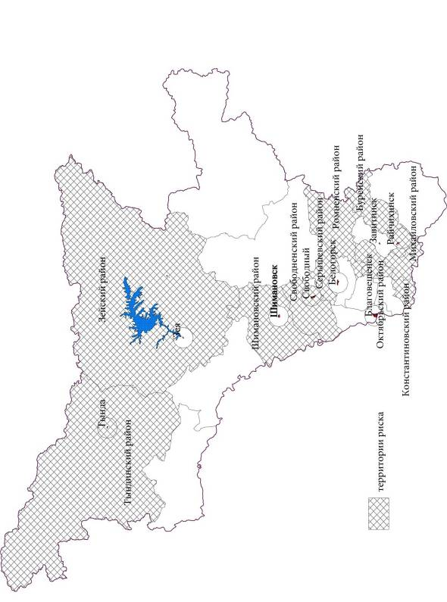
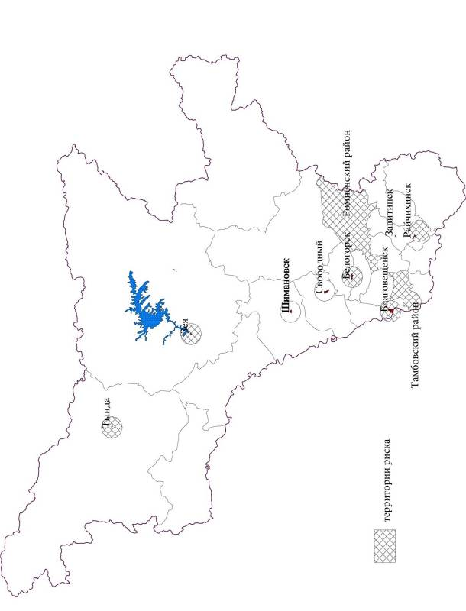(рис.11) Территории «риска» по общей заболеваемости взрослого населения (18 лет и старше). Данные ФИФ СГМ, 2011 г.

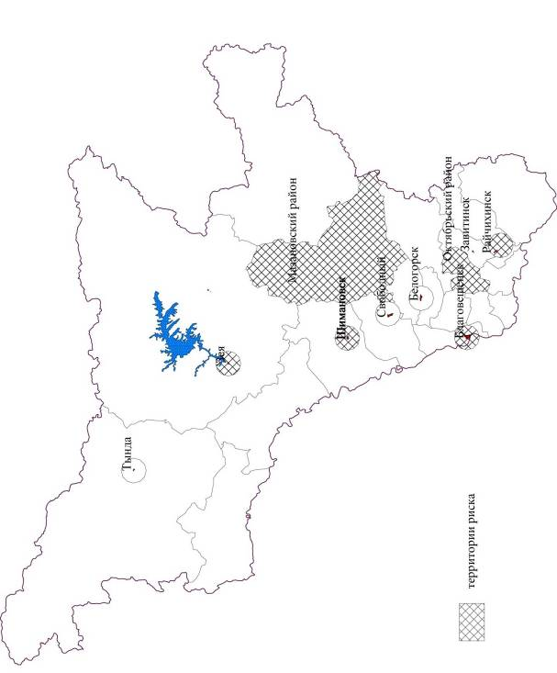(рис.12) Территории «риска» по общей заболеваемости детей (0-14 лет). Данные ФИФ СГМ, 2011 г.

(рис.13) Территории «риска» по заболеваемости бронхитом хроническим, неуточненным, эмфиземой взрослого населения (18 лет и выше).
Данные ФИФ СГМ, 2011 г.

(рис.14) Территории «риска» по заболеваемости инсулинозависимым сахарным диабетом взрослого населения (18 лет и старше). Данные ФИФ СГМ, 2011 г.

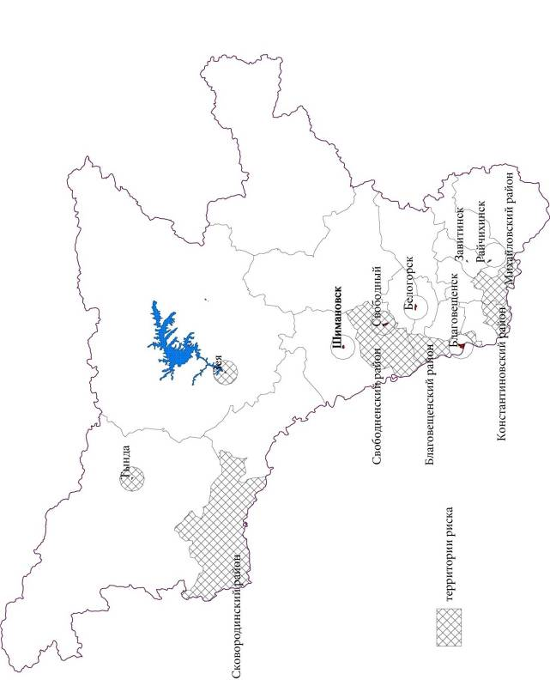

(рис.15) Территории «риска» по заболеваемости гастритом и дуоденитом взрослого населения (18 лет и выше). Данные ФИФ СГМ, 2011 г.

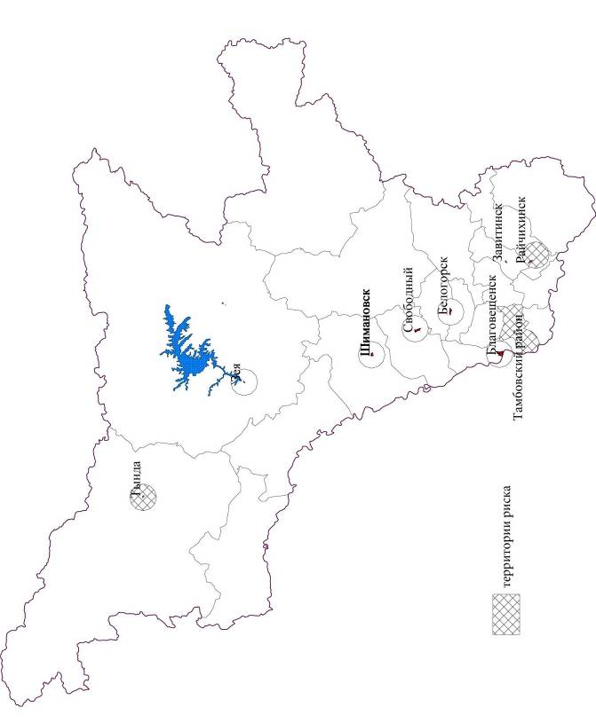

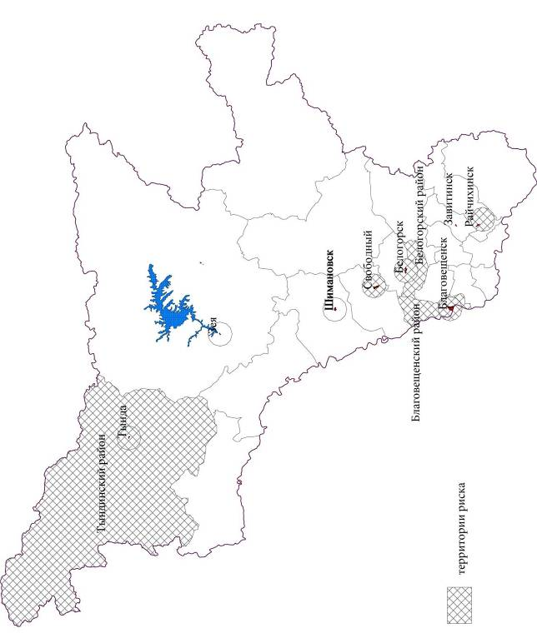(рис.16) Территории «риска» по заболеваемости мочекаменной болезнью детей (0-14 лет). Данные ФИФ СГМ, 2011 г.

(рис.17) Территории «риска» по заболеваемости мочекаменной болезнью взрослого населения (18 лет и выше). Данные ФИФ СГМ, 2011 г.

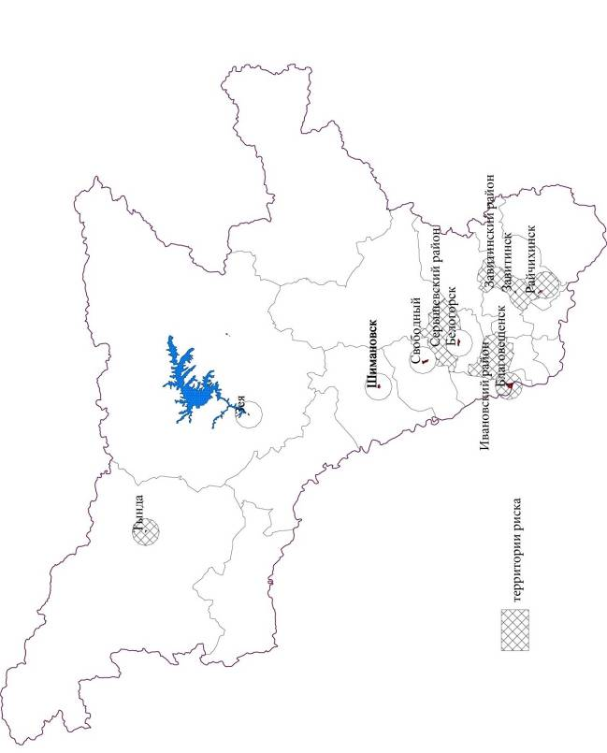
(рис.18) Территории «риска» по заболеваемости анемией взрослого населения (18 лет и выше). Данные ФИФ СГМ, 2011 г.

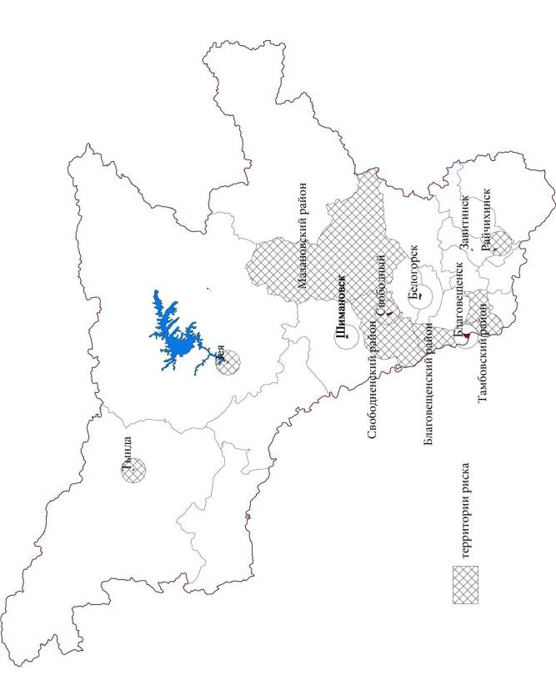

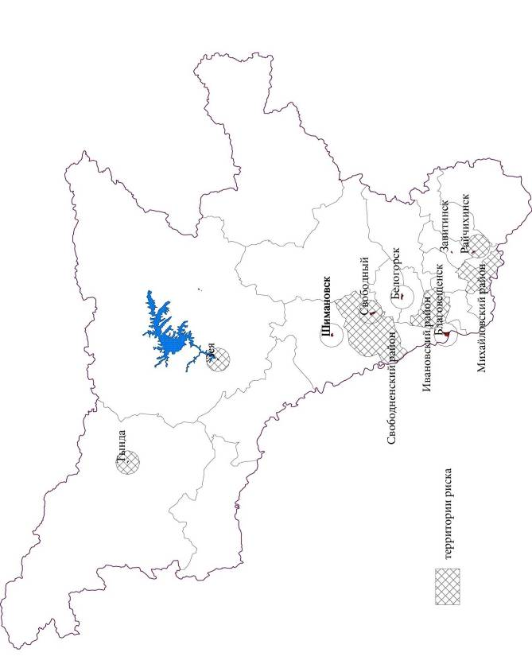
(рис.19) Территории «риска» по ожирению у взрослого населения (18 лет и старше). Данные ФИФ СГМ, 2011 г.

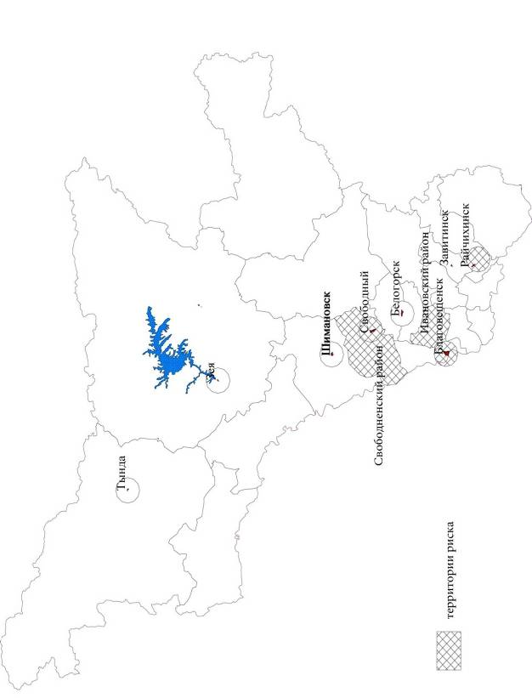
(рис.20) Территории «риска» по ожирению у детей (0-14 лет). Данные ФИФ СГМ, 2011 г.

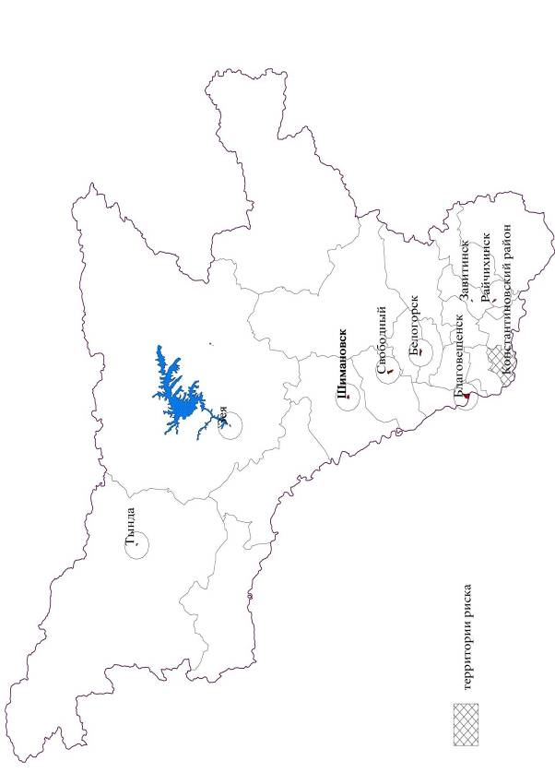
(рис.21) Территории «риска» по заболеваемости инсулинонезависимым сахарным диабетом детей (0-14 лет).
Данные ФИФ СГМ, 2011 г.

(рис.22) Территории «риска» по заболеваемости мочекаменной болезнью взрослого населения (18 лет и выше). Данные ФИФ СГМ, 2011 г.

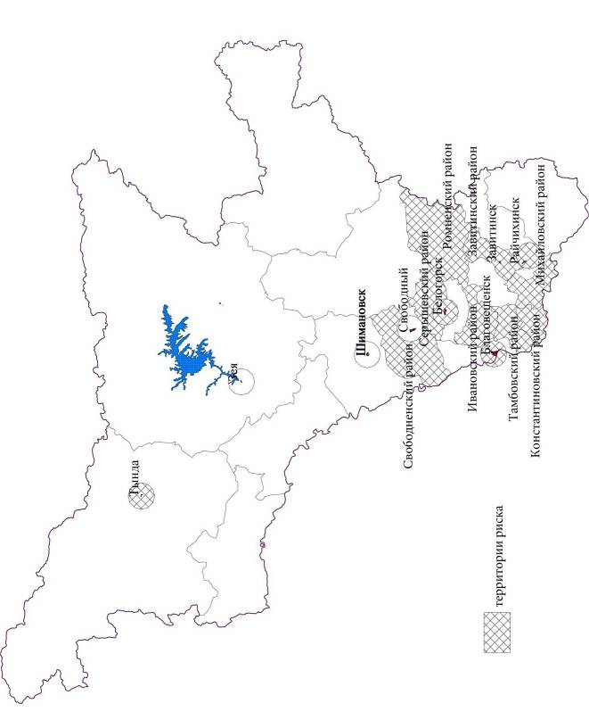

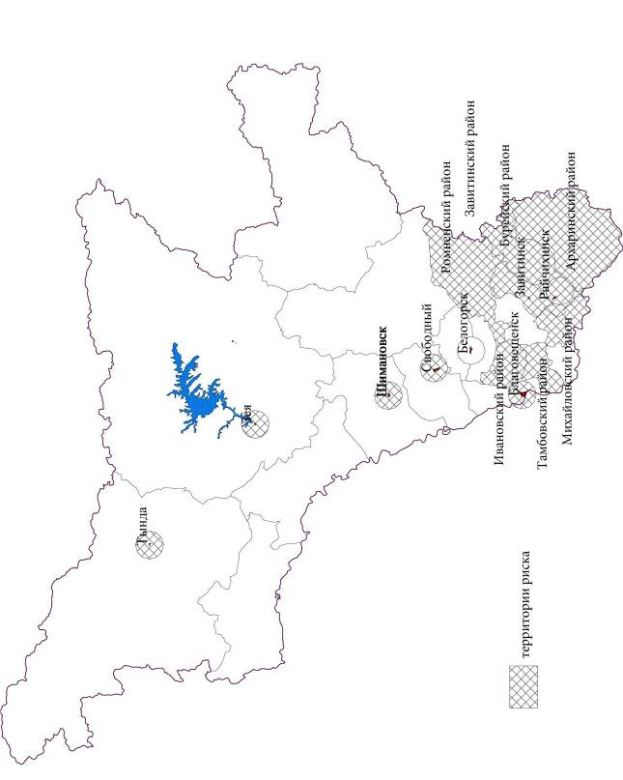
(рис.23) Территории «риска» по злокачественным новообразованиям у населения в целом. Данные ФИФ СГМ, 2011 г.

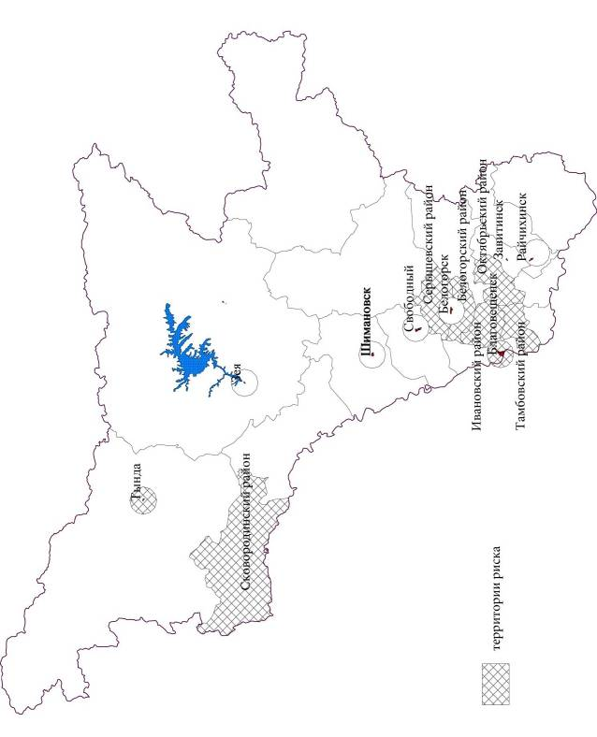
(рис.24) Территории «риска» по злокачественным новообразованиям у детей (0-14 лет). Данные ФИФ СГМ, 2011 г.

